NA: patate douce
NA: v2026-06-03
NA: patate douce
NA: Ipomoea batatas (L.) Lam.
NA: Gonzaga Madroba (Researcher), Gervancio Covele (Researcher), Reuben Ssali (Researcher), Thiago Mendes (Researcher), Almendra Cremaschi (DataCurator), Marie-Angélique Laporte (DataManager), Kauê de Sousa (Editor)
NA: International Potato Center, Bioversity International
NA: Plant establishment, Virus symptoms, Vigueur, Tolérance à la sécheresse, Ravageurs et maladies, Rendement, Commercial yield, Taille des racines, Forme des racines, Root skin color, Resistência ao gorgulho, Resistência ao milípede, Valor comercial, Overall preference, Global vs Local, Goût, Texture après cuisson
NA: Participant registration form, Vegetative - Establishment, Vegetative - Drought and heat tolerance, Harvest - Technician assessment, Harvest - Farmer assessment, Post-harvest - Food product evaluation, Socio-economic baseline
NA: EN, PT, ES
DOI: https://doi.org/10.5281/zenodo.20525269

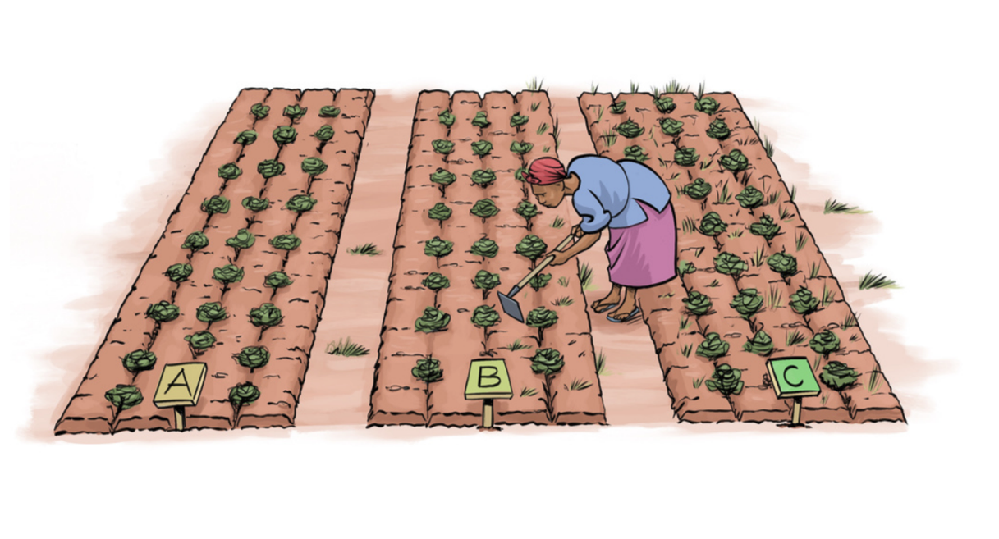

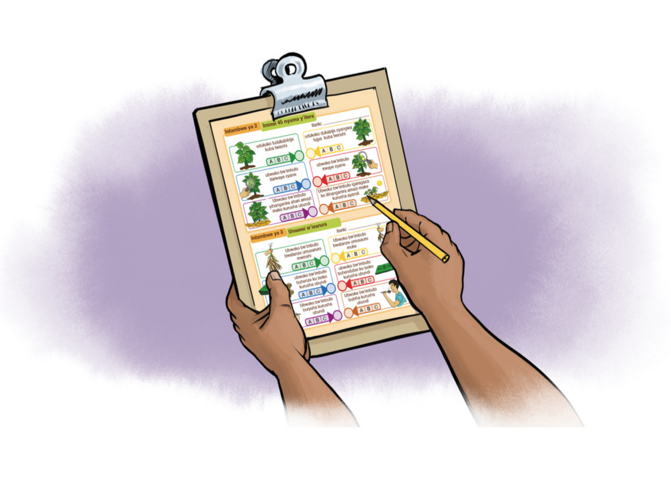

Participant registration form
NA | NA
Consentement | Êtes-vous disposé à accepter d’héberger un essai tricot et de fournir les informations requises de l’essai ?
Nom du participant | Nom du participant
Point de livraison | Veuillez enregistrer la localisation GPS où le package ont été livrées
ADM1 | Nom de la zone administrative niveau 1 (état, province, région, etc.)
ADM2 | Nom de la zone administrative niveau 2 (ville, comté, commune, zone de gouvernement local, etc.)
ADM3 | Nom de la région administrative niveau 3 (communauté, village, etc.)
Âge | Veuillez indiquer votre âge
Sexe | Veuillez sélectionner votre sexe
Expérience avec la culture | Veuillez indiquer depuis combien d’années vous cultivez cette culture ?
Téléphone | Veuillez indiquer votre numéro de téléphone

Vegetative - Establishment
NA | NA
À temps | Votre colis d’essai a-t-il été livré à temps ?
Date de plantation | Date de l’établissement de l’essai
GPS de l’essai | La localisation GPS de l’essai sur le terrain
Variété locale | Quel est le nom de la variété locale plantée dans l’essai en tant que témoin ?
Utilisation précédente du terrain | Quelle était l’utilisation précédente du terrain de l’essai sur le terrain ?
Mode de préparation du terrain | Quel équipement a été utilisé pour la préparation du terrain ?
Pente | Quelle est la pente de la zone où vous avez établi votre essai tricot ?
Plant establishment | Which option had the first establishment?; Which option had the last establishment?
Virus symptoms | Which variety shows fewer virus symptoms?; Which variety shows more virus symptoms?

Vegetative - Drought and heat tolerance
NA | NA
Vigueur | Quelle option a montré le meilleur vigueur ?; Quelle option a montré la pire vigueur ?
Tolérance à la sécheresse | Quelle option est plus tolérante à la sécheresse ?; Quelle option est plus susceptible à la sécheresse ?
Ravageurs et maladies | Quelle option est la plus résistante aux ravageurs et aux maladies ?; Quelle option est la plus sensible aux ravageurs et aux maladies ?

Harvest - Technician assessment
NA | NA
Total foliage yield | Total foliage yield
Number of plants harvested | Total number of plants harvested in the plot
Number of plants with roots | Number of plants with roots in the plot
Nombre de racines commercialisables | Combien parmi les racines récoltées vous rapporteront un prix élevé sur le marché ?
Nombre de racines non commercialisables | Combien parmi les racines récoltées vous rapporteront un prix bas sur le marché ?
Rendement commercialisable quantitatif | Quel est le rendement des racines qui vous rapporteront un prix plus élevé sur le marché ?
Rendement non commercialisable quantitatif | Quel est le rendement des racines qui vous rapporteront un prix plus bas sur le marché ?
Unité quantitative du rendement | Quelle était l’unité de mesure du rendement ?

Harvest - Farmer assessment
NA | NA
Rendement | Quelle option a le rendement le plus élevé ?; Quelle option a le rendement le plus bas ?
Commercial yield | Which variety produced more commercial yield per plant?; Which variety produced less commercial yield per plant?
Taille des racines | Quelle variété a les plus grosses racines ?; Quelle variété a les plus petites racines ?
Forme des racines | Quelle variété a les racines les mieux formées ?; Quelle variété a les racines les plus mal formées ?
Root skin color | Which variety shows the best skin color?; Which variety shows the worst skin color?
Resistência ao gorgulho | Qual variedade é mais resistente ao gorgulho?; Qual variedade é menos resistente ao gorgulho?
Resistência ao milípede | Qual variedade é mais resistente ao maria-café/milípede/piolho-de-cobra?; Qual variedade é mais resistente ao maria-café/milípede/piolho-de-cobra?
Valor comercial | Quelle option est la plus facile à vendre ?; Quelle option est la plus difficile à vendre ?
Overall preference | Overall, which option was the best?; Overall, which option was the worst?
Pourquoi le meilleur | Pourquoi indiquez-vous cette option comme la meilleure ?
Pourquoi le pire | Pourquoi avez-vous indiqué cette option comme la pire ?
Global vs Local | Globalement, A, B, C est-elle meilleure ou pire que celle que vous cultivez actuellement ?

Post-harvest - Food product evaluation
NA | NA
Cooking methods | Which cooking method do you commonly use to prepare it in your household?
Goût | Quelle option a le meilleur goût ?; Quelle option a le pire goût ?
Texture après cuisson | Quelle variété avez-vous trouvée la plus tendre après cuisson ?; Quelle variété avez-vous trouvée la plus dure après cuisson ?
Best attributes | What attributes make this variety best for you? (Tick all that apply)
Worst attributes | What attributes make this variety worst for you? (Tick all that apply)
Reproduire à nouveau | Si des semences étaient disponibles pour les trois options, lesquelles aimeriez-vous cultiver la saison prochaine ?

Socio-economic baseline
NA | NA
État civil | Veuillez indiquer votre état civil
Occupation | Quelle est la principale occupation du répondant ?
Éducation | Veuillez sélectionner le diplôme le plus élevé obtenu
Lecture | Le répondant est-il capable de lire en Français ?
Lecture en langue locale | Le répondant est-il capable de lire dans la langue locale ?
Taille du ménage | Nombre de personnes vivant ensemble et partageant des repas pendant plus de 6 mois par an
Famille moins de 18 | Combien de personnes de moins de 18 ans vivent dans votre foyer ?
Culture principale | Quelle est la culture la plus importante que vous produisez ?
Autres cultures | Quelles sont les cultures que vous produisez ?
Expérience avec tricot | Avez-vous déjà contribué à un essai tricot ? Si oui, combien de fois ? Zéro si c’est la première fois.
Qui contrôle l’échange de semences | Qui dans votre ménage est responsable de la conservation ou de l’échange des semences de {votre culture tricot} ?
Source des variétés | Quelle est la source des semences de {votre culture tricot} ?
Nombre de variétés | Combien de variétés différentes de {votre culture tricot} votre ménage produit-il ?
Nom de la variété | Quel est le nom des variétés de {votre culture tricot} que vous produisez habituellement ?
Marque de la variété | La semence que vous achetez a-t-elle une marque et une étiquette ? Si oui, veuillez indiquer le nom.
Modes de vente | Comment vendez-vous habituellement {votre culture tricot} ?
Qui contrôle la vente | Qui dans votre ménage est principalement responsable de la vente de {votre culture tricot} ?
Distance au marché | Quelle est la distance depuis votre ferme jusqu’au lieu de vente le plus proche pour {votre culture tricot} ?
Part de vente | Quelle part de votre récolte de {votre culture tricot} vendez-vous habituellement ?
Revenu de la vente des cultures | Quelle part de votre revenu total du ménage provient de la vente de {votre culture tricot} ?
Qui contrôle la production | Qui dans votre ménage est principalement responsable de la production de {votre culture tricot} ?
Production au cours des 12 derniers mois | Avez-vous produit {votre culture tricot} au cours des 12 derniers mois ?
Fréquence de production | Combien de fois par an produisez-vous habituellement {votre culture tricot} ?
Raison de la non-production | En cas de non-production au cours des 12 derniers mois, pourquoi ?
Pratiques de production | Lesquelles des pratiques suivantes appliquez-vous habituellement dans la production de {votre culture tricot} ?
Storage | Do you store for a long time before consumption?
Type de stockage | Quel type de stockage avez-vous utilisé pour les grains ?
Storage duration days | If Yes, what is the longest storage duration you usually keep the harvest?
Handling surplus | How do you handle the surplus of your harvest (more than you can eat immediately)?
Crop purchase | Besides producing in your farm, do you also purchase the crop you tested in your trial from the market?
Purchase criteria | If Yes, based on what criteria do you use choose to buy? (Tick all that apply)
Membre d’une organisation | À quels types d’organisation appartenez-vous ?
Service de vulgarisation public | Êtes-vous en contact avec des agents de vulgarisation publics par rapport à la production de {votre culture tricot} ?
Service de vulgarisation privé | Êtes-vous en contact avec des agents de vulgarisation privés par rapport à la production de {votre culture tricot} ?

NA | NA
NA | https://learn.climmob.net/preparation/checklist
NA | https://learn.climmob.net/preparation/budgeting
NA | https://learn.climmob.net/design/sampling-plots
NA | https://learn.climmob.net/design/trial_size
NA | TBD
NA | TBD
NA | https://learn.climmob.net/design/trial_documentation
NA | https://learn.climmob.net/analysis/intro-data-analysis
NA | TBD

